基于数传的低功耗工业遥控器设计与实现

**第一章**

**引言**

【**背景**】工业遥控器是利用无线电传输对工业机械进行远距离操作或者远程控制的一种装置，主要用于工业建筑、采矿、集装箱码头、仓库、机械制造、化工、造纸、工程机械等重工业领域，使用遥控实现远程操作的行业。工程机械在我国高速的现代化建设中充当不可替代的角色，随着我国经济的持续高速发展，国家不断加大在公路、轨道交通和水利水电等基础设旌建设领域的投资力度，与此同时，房地产业的火爆和如火如荼的城镇化建设进程都伴随着工程机械的广泛应用，同时也推动着工程机械行业的发展，而且在自然地质灾害或事故中大型工程机械设备成为救援的中坚力量。所以，拥有工程机械先进技术自主知识产权成为国内行业各企业需要解决的燃眉之急。然而经过多年的发展，国内企业对于作为工程机械制造基础 技术的机械和液压技术的研究已经相对成熟，各企业的产品在这两方面已经开始趋于同质化。在此背景下，各企业开始将目光转向工程机械产品的信息化和智能化领域。

【意义】

无线遥控技术作为信息化的一个重要方面，即可以提升产品的竞争力，又可以提高工人的施工效率以及最大限度的保护工人的安全。工程机械施工对象通常为大型建材，在某些特殊场合甚至会出现核材料等放射性物质。工作环境也较为恶劣。此外，当前工程机械的操作大都是由作业人员在驾驶室内对控制面板进行操作，但是不可避免的是在驾驶室内必然会出现盲区，这样就会导致驾驶员对现场情况观察不清，更严重的就会导致事故。然而无线遥控技术的应用便很好的解决了上述问题，使得施工人员可以自由地在施工现场走动观察并对工程及机械进行遥控，从而提高作业效率和安全性。

【发展状况】

国外相关遥控器制造商起步较早，20世纪50年代时用于工业的遥控器就已经诞生，70年代以后由于大规模集成电路(Very Large Scale Integration)以及无线电技术的发展，推动了工业遥控器设备的改进与完善。其中，市场上无线工业遥控器主要有三类：国产、台湾、欧洲。国内主要生产企业有上海技景自动化科技有限公司和沈阳圣德法电子有限公司，台湾主要生产企业有台湾禹鼎电子有限公司和三易等，而欧洲品牌包括德国HBC、法国捷亿、西班牙意凯锡等。三类产品的代表公司分别为上海技景自动化科技有限公司、电子有限公司和德国HBC。三类公司的产品价格差异很大，上海技景自动化科技有限公司与[台湾禹鼎电子有限公](http://www.yuding.cn/download.htm)

司产品的价格为几千～三万之间，德国HBC产品价格则在八～九万之间。与德国HBC产品相比，国产与台湾的产品虽然价格低廉，但是其性能不稳定，安全等级也达不到相关行业标准，以及遥控器之间易发生干扰。可见国产遥控器产品相比于欧洲产品存在相当大的差距，因此对无线工业遥控器的研究设计具有现实意义。

表1：相关遥控器产品功能的介绍

|  |  |  |
| --- | --- | --- |
| 产品名称 | 介绍 | 分析 |
| 禹鼎F23-C | 价格2300，电压警示，安全钥匙，通信距离100米，安全码32位，手持端2节五号电池续航时间为1个月，接收器电源380/220/48交流电或者12v/24v 直流电。 | 低端工业遥控器对传输中发生错误没有很好的处理机制，但是由于功能较少，所以续航能力较为出众；高端工业遥控器不仅考虑的传统功能，还添加了软件消除干扰、侦错、校正功能。硬件上增加了智能身份识别、倾斜开关、安全关机功能。增强了其传输的可靠性。并且还有可扩展的功能，但是由于功能较多，必然功耗较大，为了长时间工作需要容量更大的电池。 |
| 禹鼎F24-60 | 价格6500，同步编码传输，具有软件消除干扰、侦错、校正功能，手动更改其中的配置选项。控制距离100米，安全码32位，汉明码>4。可软件升级。供电需要直流6V（4节5号碱性电池）。 |
| 德国HBC  Keynote | 支持多频率切换（334-338 MHz；415-421 MHz；427-436 MHz；446-450 MHz；865-870 MHz；902-928 MHz；2.4 GHz）；电池类型/连续操作时间： 镍氢电池BA223030（2100mAh/3.6V）可达16-30小时；更换电池不影响供电、安全关机功能、智能身份识别卡、倾斜开关、震动报警、使能开关。 |

由以上分析得出结论，工业遥控器的功能逐渐向智能化发展，由开始的单一频率变为多频率，而且可以手动切换。为了增强传输的可靠性，遥控器从一开始的简单CRC校验来决定此数据是否出现错误，发展为查错和改错同时进行。遥控器的遥控结果的可靠性的保证是由遥控器和遥控人员来共同决定的，既然已经保证了遥控器的数据传输，那么遥控人员的可靠性也要保证，智能身份识别卡就限制了遥控人员的身份，以免出现没有专业能力的人员对遥控器的错误操作造成重大损失；对不现实操作的智能保护：这个功能在摇杆进行一连串可疑的动作指令后会启动。例如说，如果发射系统一个或多个摇杆以不规则的方式相继收到不同方向的指令，该智能特性会干涉操作。这个功能可以保护操作人员和工作环境不受到起重设备、工程机械运动过快或者奇怪的动作带来的潜在危险，并且也可以防止由于这些动作造成的机器损伤。遥控器的易用性也是一个应该考虑的问题，比如一些适时的提醒，夜晚时候的照明，对上一次设置内容的保存都是可以极大地方便遥控人员的使用。同时值得注意的是，低器遥控器功能简单但是续航能力很强，高器遥控器功能复杂，但是遥控器本身的功耗会变得很大。高器遥控器为了满足相应的续航能力，就需要提高电池的容量。然而大的电池容量也意味着电池的体积以及重量会相应的增大，便会对遥控器的便携性造成一定的影响。  
//对相关领域的文献进行回顾和综述，包括前人的研究成果，已经解决的问题，并适当加以//评价或比较；

【**本文的研究目的**】

设计制作印刷电路板，能够稳定工作。低功耗工业遥控器由发射器和接收器两部分组成。其中发射器由干电池供电，接收器由220v市电供电。遥控器具有急停、恢复等功能，有至少四个功能按键，能够实现数传遥控功能；具有一定的抗干扰能力，在一般环境下传输距离能达到20米以上。

**【主要研究内容】**

论文主要进行了以下方面的工作：

(1) 针对在设计工业遥控器的过程中遇到的问题(包括创新点及难点)提出可行性解决方案，尽量满足功能上的要求。

(2)根据系统总体设计思路对硬件平台进行模块化设计，将模块分为射频发射部分，射频接收部分，发射控制部分，发射接收部分。对各模块的核心芯片进行选型工作，包括对各类芯片进行性能分析、功耗评估以及对电气兼容性等问题进行综合考虑。随后进行遥控器发射器和遥控器接收器两个硬件电路的原理图设计和PCB布局布线设计，并完成电路板的焊接、调试工作。

(3)根据选择的硬件平台及总体设计思路进行系统的软件设计。具体包括单片机资源配置，差错控制算法设计，射频发射芯片的模式配置。

(4)在遥控器系统软硬件设计完成之后进行模块测试和系统整机联调，以保证系统的功能和性能符合预期。功能上是MCU能正常工作，射频发送和接收芯片能够正常传递数据，性能上主要是通信速率，以及在特定通信速率下的误码率和丢包率。

**【论文结构安排】**

论文的章节安排如下：

第一章：绪论。主要介绍课题的研究背景及其工程价值和意义，分析工程机械无线

遥控系统的国内外发展现状，阐述论文主要工作和章节安排。

第二章：无线遥控系统总体设计。对系统进行功能分析，并对关键问题做出相应的

可行性解决方案，在此基础上对系统进行模块化设计划分，并确定系统最终应该具备的

性能指标。

第三章：遥控系统硬件平台构建。本章为系统硬件电路的详细设计部分，在阐述整

体硬件平台构成的基础上，分模块详细说明各功能模块的芯片选型和特点、电路实现细

节及PCB布局布线注意事项。

第四章：遥控系统软件设计。本章为系统的底层驱动程序和应用程序的详细设计部

分，在分析手持终器和车载终器软件设计整体流程的基础上，详细阐述各功能模块的软

件实现。

第五章：系统测试与分析。对无线遥控系统的几个主要功能模块进行性能及功能测

试，并对系统整机进行功能验证。

第六章：总结和展望。总结本文的主要内容及创新点，并提出了本系统需要进一步

优化改进的方向。

**第二章**

【低功耗工业遥控器系统总体设计】

【系统需求分析】

系统的需求分析是所有设计工作的开始，保证了设计的可靠性。根据本课题的要求，分析结果如下：

（总体结构）遥控器系统包括发射器与接收器两个部分组成，每个部分都包含对应射频芯片和一个控制芯片。

（供电） 遥控器发射器供电采用两节普通干电池，以降低总重量，但同时也对系统的低功耗设计提了更高的要求。遥控器接收器采用市电降压到接收芯片可用电压的方式供电。

（低功耗）为了提高遥控器的续航能力，必然需要降低系统的功耗，这也是本文着重讨论的部分，但是只是要求发射器才有此特性。

（安全性） 工业遥控器操作的都是失控后危险性极高的大型机械，一旦安全性没有保障，后果不堪设想。本文通过每台遥控器都相互独立的安全码，只有两台安全码相同的遥控器发射器和接收器才能互相通讯。遥控器还设置有急停按钮，不管任何时候急停按钮按下都会让被控机械停止运转。

（无线频段的选择）根据我国无线电相关标准以及射频芯片性能等情况，选择适合工业场合无线通信的频段；

（功能定制）预留可编程接口，配合上位机软件可对遥控器进行升级。有更改安全码，按钮功能模式等功能。

**【系统整体结构】**

通过之前的讨论得出结论，遥控器系统的基本结构是遥控器发送器，遥控器接收器，而两个模块通过射频模块相互通讯。遥控器操作人员进行按键操作时，对应开关量信号被手持终器采集、经过单片机分析后编码成指令帧经由无线发送给接收器，接收器解析指令帧后，对其所连接的工程机械上的执行机构输出相应的控制信号，以达到遥控的目的。系统的结构图如图【1】所示。

【**此处有图1**】

【总体方案设计】

【主要问题】

1. 无线频段的选择遥控器系统的主要通信方式是无线射频通信，开发初期需要确定具体的无线频段。通过分析市场上的现有产品发现，工业遥控器的无线通信频段多用315MHZ。
2. 低功耗设计。硬件设计的主要措施有选择具有低功耗特性的单片机以及射频芯片；选择合适的电源电路降低从电源到系统芯片之间的损耗；射频芯片电路PCB设计中应该满足该芯片的电气设计参数，提高发射效率。软件设计的主要措施有设计传输效率高的通信协议；合理配置单片机运行模式和射频芯片的模式。
3. 无线通信可靠性。无线遥控方式比传统控制方式具有更加自由的特点但是无线通信在稳定性和安全性方面的弱点也是不容忽视的，如何妥善处理好信号传输过程中造成的误码等情况是非常重要的。，选择高性能的射频收发芯片以及设计稳定可靠的硬件电路对无线通信部分电路是至关重要的。无线收发过程中，对于传输数据采用FSK调制、Manchester 编码、奇偶校验、CRC码校验等软件方式，保证通信的可靠性，当然由于设计的是单向通讯的遥控器，所以并没有重传机制。

【总体设计】

【遥控器结构】根据之前的问题和基本的解决方案，使用“自上而下”的设计方法设计出遥控器总体结构所图【2】示。发射器和接收器共同组成了遥控器系统。

【**此处有图2**】

遥控器发射器主要功能是读取用户当前按键值，并将编码后的数据通过无线射频发送模块送到遥控器接收器。无线接收器再对接收到的信号进行解码处理，处理得到用户在发射器所输入的命令，以此来控制工程机械。遥控器发射器主要由单片机，有按键，状态指示灯，程序升级接口，电源，射频发送电路组成。遥控器发射器主要有状态指示灯，220V转5V和3.3V的电源转换电路，射频接收器，单片机组成。接收器负责接收并解析控制指令信息，并通过控制接口传输至工程机械，实现对工程机械的控制。

遥控器软件部分的设计主要有按键状态读取程序，无线数据收发程序，低功耗控制程序，数据解码编码程序。

【本章小结】 本章首先对系统所需要具备的功能进行分析，并对系统整体结构做出概要性描述， 然后对系统设计过程中可能遇到的关键问题做出相应的可行性解决方案，在此基础上对 系统进行模块化设计划分，并确定系统最终的结构。

**第三章 遥控器系统硬件设计**

硬件电路是整个系统的核心，硬件电路设计的可靠性和稳定性也决定了系统能否正常工作，因此严格按照步骤进行设计工作是必不可少的。本章主要介绍遥控器发送端和接收端的硬件电路设计。以硬件结构总体设计为基础，详细阐述各硬件模块的电路实现。

【硬件结构总体设计】

硬件电路设计包括发射器电路和接收器电路两个部分。为了更加直观地观察出整体的结构，下面给出整个系统的设计图。遥控器的硬件总体结构如图【3】所示

【此处有图3】

遥控器的总体硬件说明如下：

1. 遥控器的主控制芯片是TI公司出品MSP430系列单片机中的MSP430F122。

发射器和接收器的主控制芯片外围电路均由程序下载电路、复位电路、调试电路和电源电路组成。

1. 发射器的输入设备是由按键组成的开关量，通过单片内部普通IO口读取按键电平来获取键值。串口用来在项目开发初期对系统进行调试。
2. 程序下载电路可以复用为在线配置接口。
3. 射频模块包括射频发送模块和射频接收模块，两者均工作在315MHz频段。MCU与射频芯片之间的连接均为普通IO连接。

【电源模块设计】

电源模块关系到整个系统能否正常工作，电源模块是整个系统正常运行的基础，是硬件设计的主要环节。

【发射器电源设计】

发射器是便携设备，根据发射器所使用芯片的工作电压可以决定电源电压的选择，其中发射器单片机的使用电压为2.1-4.0V，发射器的射频芯片的供电电压是2.1-4.0V。作为发射器，其便携性和电源成本也是要考虑的，所以采用两节7号干电池串联组成输出电压为3V的电池组进行供电，中间不需要任何电压转换电路，这样既减少了损耗，又减少了硬件成本。

【接受器电源设计】

接收器需要适应不同场合的需求，其供电方式应该需要有多种选择，常见电源有12/24V直流电，220V交流电。接收器上的单片机和射频接收芯片的供电电压分别为2.1-4V和5V，因此需要设计两种电源转换方式，第一种是220V转直流5V和5V转3.3V,第二种是直流24V/12V转5V，5V转3.3V。

下面介绍本设计所需要的电源转换电路。

220V交流电转+5V如图4所示。

【此处有图4】

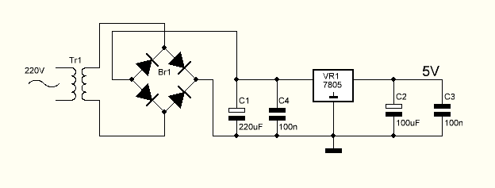

220V是市电的电压的有效值，Tr1是20：1的降压变压器，将220V交流电变为电压有效值为11V的交流电，BR1是全波整流桥，整流之后直流电压经过电容C1和C4稳压以后得到直流11V，7805是LM78系列三端稳压IC，该芯片组成的稳压电源所需的外围元件极少，电路内部还有过流、过热及调整管的保护电路，使用起来可靠、方便，而且价格便宜。额定输入电压值为7.5v 到 20v，输出电压为5V。C2和C3主要对输出电压进行去耦、滤波，提高电源的抗干扰能力。此电路输出的5V电压用来供给射频接收芯片和输出给但单片机电源转换电路使用。

5V转3.3V电路 如图所示。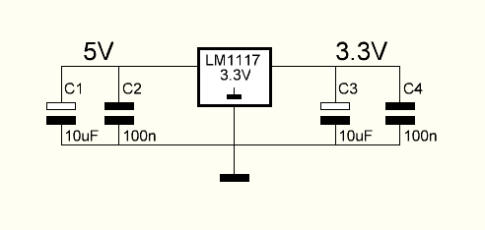

其中LM1117-3.3V是一个低压差电压调节器。配合相对应的滤波电容便可以将5V电压转换为3.3V。输出的3.3V电压用来给单片机供电。

为了能够接入12/24V直流电，需要对电源转换电路进行改造，加入开关、二极管等元器件。如下图所示。

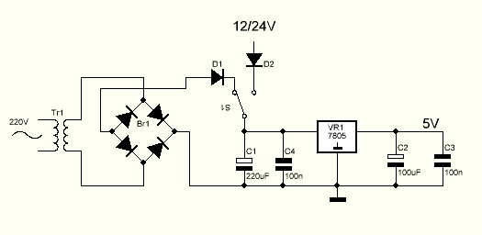

【微控制器电路设计】

微控制器是整个嵌入式系统的核心部分，系统中许多任务都是控制器来完成的，因此选择符合需求的微控制器是很重要的。根据功能需求分析及整 体设计方案，遥控器系统的微控制器选型需要满足以下几个方面的要求：

1. 适用于工业环境中比较恶劣的情况，例如高温，高压，低温，强电磁干扰。所以微控制器的稳定性和适应性是很重要的指标。
2. 遥控器发射端使用干电池供电，为了提高遥控器的续航时间，低功耗特性是所选用微控制器必须具有的。
3. 按键输入以及电平输出等功能，要求微控制器具有普通GPIO功能。而且接口数量应该足够。
4. 通信编码解码功能的实现是要求微控制器需要定时器，以及外部引脚中断等功能的。为保证通信速率，单片机需要有很高的运算速率。
5. 初期开发需要打印调试信息来判断程序是否运行正确，而用途广泛的串口通讯便是首选。串口通讯协议一般为UART协议，若要与电脑通讯只需要使用USB转UART电路就可以了。

综合以上要求，最终选定了MSP430F122微控制器。德州仪器MSP430F12x系列超低功耗微控制器由多种器件组成，具有针对各种应用的不同外设。该架构结合五种低功耗模式进行优化，以实现便携式测量应用中延长的电池寿命。该器件具有功能强大的16位RISC CPU，16位寄存器和恒定发生器，可实现最大的代码效率。数字控制振荡器（DCO）允许从低功耗模式唤醒到低于6us的有源模式。MSP430F12x系列是一款超低功耗混合信号微控制器，内置16位定时器和二十二个I / O引脚。除了通用的模拟比较器之外，MSP430F12x系列还具有使用异步（UART）和同步（SPI）协议的内置通信功能。

MSP430F122 微处理器基本功能介绍

1. MSP430F122 是16位RISC结构。工作频率可以达到8MHZ，工作时钟可以选择内部时钟和外部时钟。外部时钟可配置为低频模式和高频模式，以用来满足不同的需求，本文中采用外界8MHz石英晶振。
2. 低电压1.8V-3.6V供电，具有超低功耗特性：工作模式：1MHZ工作电流是200uA；待机模式下工作电流为0.7uA，关闭模式电流仅为0.1UA。

并具有五种节能模式。

1. 具有三个捕捉比较寄存器的16位定时器Tmer_A，用来对要发送数据进行对应的编码和解码。
2. 串行通信接口（USART0）可以软件配置为UART同步或者SPI同步。串行口便于微处理器与上位机之间进行通讯，输出调试信息，加快开发进程。
3. 具有8KB的片内Flash存储器、256B用户Flash和256B的片内静态RAM存储器。
4. 具有28个通用GPIO口，其中具有外部边沿中断的IO口有16个，基本满足设计要求，接收器的解码需要使用IO的中断功能。
5. 引导加载程序（BSL，以前称为引导加载程序）是内置于MSP低功耗微控制器中的应用程序。 它使用户能够与设备通信以读取和写入其存储器。 此功能主要用于对设备进行编程，在原型设计、最终生产和使用过程中可编程存储器（闪存或FRAM）和数据存储器（RAM）都可以根据需要进行修改。这些特性使得遥控器系统易于升级与扩展，下载电路也比较简单。

【时钟电路】

MSP430F122基本时钟模块介绍：基本的时钟模块支持低系统成本和超低功耗。 使用两个内部时钟信号，用户可以选择最佳的性能和低功耗的平衡。 基本时钟模块可以配置为在没有任何外部组件的情况下运行，具有一个外部电阻，一个或两个外部晶体或谐振器，在完全软件控制下。基本时钟模块包括两个时钟源：

LFXT1CLK:可以使用低频晶振比如32768Hz的钟表晶振或者使用在450KHz到8MHz范围内的、谐振器或者标准晶振。

DCOCLK: 具有RC特性的内部数控振荡器 (DCO) 。系统默认内部内部数控振荡器是系统时钟源。本文通过选择LFXT1CLK作为时钟源，并选择高频模式。LFXT1CLK的频率范围为450Khz～8MHz，所以选择8Mhz频率的石英振荡器作为外部晶振，通过微处理器内部的分频器分别提供给主时钟和子系统时钟。电路如图所示。

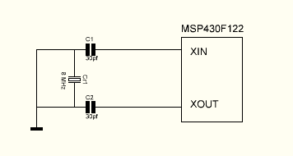

【复位电路】MSP430F122单片机的系统复位电路同时提供上电复位（POR）和上电清零（PUC）信号。 即在系统上电后会依次执行上电复位和上电清零等操作。微处理器的RST/NMI引脚用以运行过程中的外部复位，由于单片机内部有软件复位功能，所以该引脚可以不使用，因此只需要接47K欧姆的上拉电阻就行了。

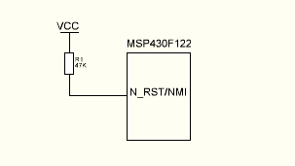

【下载和升级电路】

遥控器设计过程中需要对微处理器中的系统进行编程，MSP430系列单片机支持JTAG调试和BSL调试，本文中使用BSL调试方式对内存进行更改。BSL全称是启动加载程序(Bootstrap Loader，以下简称BSL)。

BSL方式有如下优点：

1. 不用仿真器、编程器，就可以实现内存修改(可以应用为参数修改)，程序下载。 能加速程序成熟后的批量生产。方便在板上直接修改程序参数。
2. 在JATG熔丝烧断后，访问内存的唯一方法。

3）BSL允许用户通过标准的RS-232串行口访问CPU内存，包括Flash和Ram，这项功能为嵌入式应用提供了方便的维护方式。

该接口使用5根线GND，TXD（P1.1/P1.0）,RXD(P2.2/P1.1),RST和TCK(TEST)，在RST和TCK上加特定的电平时序信号，即可启动BSL程序，之后就可以读写单片机内存。

BSL 程序进行升级 ,优点是节省代码空间 ,用户无须实现 自己的升级固件 ,而且现在已有很多现成的 BSL 升级工具。

【按键电路设计】

为了降低微处理器读取按键的处理难度，本文采用独立按键连接方式。按键的供电电压为3.3V，按键按下为低电平，没有按键按下则为高电平，但是只有上拉电阻的情况下，按键输出信号会有抖动，所以需要进行消抖。消抖是为了避免在按键按下或是抬起时电平剧烈抖动带来的影响。按键的消抖，可用硬件或软件两种方法。软件方式的方法是：假设未按键时输入1，按键后输入为0，抖动时不定。可以做以下检测：检测到按键输入为0之后，延时5ms～10ms，再次检测，如果按键还为0，那么就认为有按键输入。延时的5ms～10ms恰好避开了抖动期，软件消抖的优点是节约硬件成本，缺点是占用CPU时间，延时对单片机资源的占用是很大的。。

硬件方式是在按键的输入端加上一个0.1uf的滤波电容，将输出信号的抖动给滤除掉，软件上就不需要进行额外的处理，减轻了软件部分的复杂度，但是硬件上元器件的增加造成的设计成本的增加是不容忽视的。

本文要设计的遥控器主要应用于工业上，保障系统的运行安全是至关重要的，而按键抖动带来的不确定性，很容易产生由读取按键带来的风险。使用电平读取的方式，可以使用延时的方法进行消抖，但是使用外部边沿中断的方式读取按键，按键输入电平的抖动便可能会造成中断程序的多次进入，使得处理变得困难。

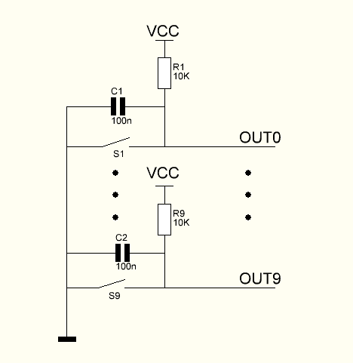

【串口电路设计】

由于串口电路是在开发初期用来输出调试信息的，所以并不是遥控器本身所必须具有的电路。为了降低发射器的功耗所以采用使用外接串口通信模块的方式来进行微处理器与上位机软件之间的通讯。接口电路设计如下：

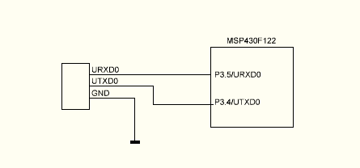

【无线射频通信电路设计】

无线射频电路设计包括射频芯片选型和射频芯片外围电路设计，这一部分是整个遥控器系统的核心。

【无线射频芯片的选择】

市场上的射频芯片总类繁多，选择得当可以减小开发过程中的难度，缩短研发周期，降低硬件成本。在选择无线射频芯片时应考虑以下几点因素：芯片功能、供电电压、功耗、发射功率、接收灵敏度、电路设计所需的外围元件数量、芯片成本等。

芯片功能） 由于本文制作的遥控器为单向传输的，所以选型可以分为射频发送芯片和射频接收芯片。

供电电压） 对射频发送芯片的供电电压要求较高，需要在微处理器工作电压范围内，而且

正常工作电压也需要在干电池正常放电电压范围内。

功耗） 发射器由两节干电池供电，因此低功耗这个特性非常重要。

发射功率和接收灵敏度） 发射功率越大接收灵敏度越高都对通信距离和通信质量有所提高。但是通信距离的提升同时也是伴随这发射器的功耗的增大，因此需要平衡功耗和通信距离之间的关系，不能够过分追求通信距离。因为接收器端的射频接受芯片对功耗不敏感，所以可以通过选择接收灵敏度较高的射频接收芯片来获得通信距离的提升。

电路） 选择需要很少外接元器件的射频芯片既可以降低开发难度，又可以使得电路板体积重量变小，使其能够满足便携式产品的设计。

以上是对于射频芯片的功能需求进行的分析。为了进一步对射频芯片的选型，做如下讨论。

射频芯片主要分类有单片射频收发芯片，射频收发器和微控制器，分立元件构成的收发器。单片射频收发芯片就是该射频芯片只负责传输电平芯片或者模拟信号，对于信号的编码和解码都需用户自己完成，缺点显而易见，需要额外的程序对数据进行编码，降低了传送速率和数据处理的速率，但是优点就是这种情况下，可以对射频芯片有很大的操控性，首先射频的芯片的工作与否，是可以被控制的。其次可以自行设计与项目相符合的协议，增大对信道的利用率，减少了不必要的数据传送，因此也就达到了低功耗的目的。然而射频收发器和微控制器组成的芯片已经将信息的编码和解码集成在芯片中了，用户只需将自己的数据发送给该射频芯片，射频芯片便会自动将数据传输出去，缺点就是发送的数据中会有很多冗余，无形中增加了功耗。分立元件构成的收发器，一是性能上不如单片射频收发芯片，二是面对电路参数的选择，无形中增加了项目的难度。

综上所述，单片射频收发芯片是不二之选。虽说有些缺点，但是通过合理的软件协议设计，以及低功耗模式的运用，可以达到传输性能与功耗之间的平衡。射频发送芯片选用英飞凌半导体公司出品的TDA5101，射频接收芯片选用同样是英飞凌半导体公司的TDA5211。

【射频发送芯片TDA5101】

TDA 5101是用于311-317 MHz频段的单芯片ASK / FSK发射器。 IC提供高水平的集成，只需要少量的外部组件便可以设计出电路。 该器件包含一个完全集成的PLL合成器和一个高效率功率放大器来驱动环形天线。 使用专门的电路设计和独特的功率放大器设计来节省电流消耗，从而节省电池电量。 此外，还实现了低功耗模式，低电压检测和分频时钟输出。 该IC可用于ASK和FSK调制。

TDA5101主要特性有：

工作电压2.1V – 4V 满足干电池3V供电。

内部集成高效率功率放大器，低电压检测器，压控振荡器，数字调试器。

工作频段为311MHz – 317Mhz

具有低功耗模式，具有供给微控制器的可编程分频时钟，典型工作电压7mA。

微控制器与射频芯片之间进行通讯只需要三个普通IO口即可，节约单片机引脚资源。

由TDA5101的参考设计电路得到射频发送模块的电路如图所示。TDA5101芯分为FSK和ASK两种模式，由于FSK模式比ASK模式的抗干扰能力强，传输距离远，所以选择射频芯片的FSK模式。射频发送芯片电路图如图所示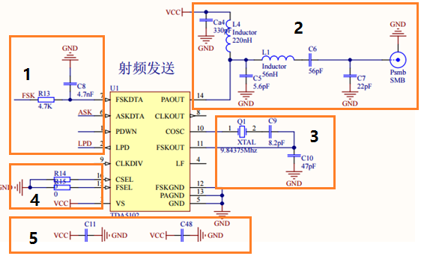

【此处有图】

【电路参数选择】

整个电路分为五个部分。其中

1. 射频发送芯片与微处理器数据传输接口。其中FSKDATA引脚是FSK模式高低电平控制引脚，ASK是功率放大器使能引脚，由于FSKDATA和ASKDATA两个引脚就可以配置射频发送芯片的额低功耗模式，所以PDWN是悬空的。LPD是低电压检测引脚，当射频芯片的电源电压低于2.1V时，此引脚会输出低电平，微处理器通过读取该引脚的电平就可以判断电源电压是否符合要求。R13和C8组成一个低通滤波器，滤除高于设计通信速率的数据。此参数下滤波器截止频率为7.2KHz，后期如有需要可以根据情况进行调整。
2. 射频芯片的选频放大电路。选频放大器(frequency selective amplifier)对某一段频率或单一频率的信号具有突出的放大作用，而对其他频率的信号具有较强抑制作用的放大单元。谐振放大器、有源带通滤波器等都属于这一范畴。此部分电路将射频芯片已经调制好的信号选择并发送出去。因为发射杆状天线在各个方向收发性能都很好。天线输入阻抗含有电抗分量，所以选择外接式天线，电抗分量的存在会削弱天线从传输线上获得的功率，因此收发传输线阻抗需进行匹配设计。匹配50Q的天线输入阻抗，尽可能减小输入阻抗的电抗分量，从而实现功率的最大传输。
3. 射频芯片调频电路。调频是使载波的瞬时频率按照所需传递信号的变化规律而变化的调制方法。调频电路的原理如图所示，FSKDTA信号是由微处理器发送的电平信号，用以控制开关S1的开通和关闭，以此改变晶体振荡电路的电路参数，使得振荡频率随着FSKDTA引脚的电平信号变化而变化。在FSK模式下，晶振的震荡频率有两个不同的频率，不同震荡频率下的晶体的负载电容也不同。晶体振荡器的频率偏差乘以锁相环的分频器N到功率放大器的输出。 在小频率偏差（高达+/- 1000 ppm）的情况下，可以用下面的公式计算两个工作频率所需的负载电容。

【公式】

: 在正常频率下晶振的负载电容

: 等效电路静态臂里的电容

: 工作频率

:

: 锁相环的分频系数哦

: 工作频率相对于标称频率的最大允许偏离

由匹配电容需要等于晶振的的负载电容可以分别计算

当S1闭合时，电路等效为图。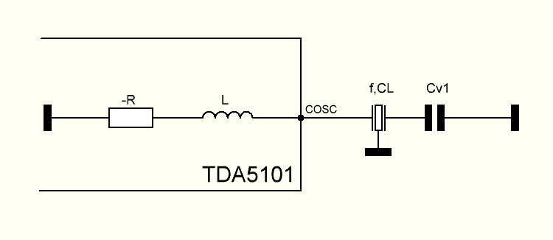

计算方法为：

当S1开关打开时，电路等效为

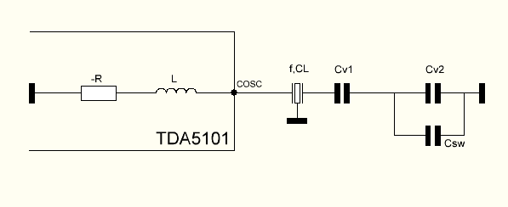

即可得

: S1开关寄生电容3pF

选择频率为9.84375MHz的晶振，晶振基本参数为带入数据计算得到 ， 。

1. CSEL与FSEL是射频发送芯片的模式配置引脚。正确的配置是FSEL引脚接低电平，代表射频发射的频段为315MHz，CSEL是配置压控振荡器输出频率的分频系数，官方推荐不使用此引脚，悬空即可。电路中实际的参数是0欧姆，这样就可以通过焊接电阻或者不接电阻来决定射频发送芯片的工作模式，方便后期改变工作模式，增强设计的灵活性。
2. 射频芯片电源的滤波电容。芯片供电要求电源稳定，而实际电源并不稳定，夹杂高频以及低频干扰 实际电容与理想电容有很大差别，同时具有RLC三性10uf电容对于滤除低频干扰有较好作用，但对于高频干扰，电容呈现感性，阻抗很大，无法有效滤除，因此再并一个0.1uf的电容滤除高频分量。

【射频接收芯片TDA5211】

该射频芯片是310至350 MHz频段的极低功耗单芯片FSK / ASK超外差接收器（SHR）。 IC提供高水平的集成，并且只需要几个外部组件即可组成射频接收电路。 该器件包含一个低噪声放大器（LNA），双平衡混频器，完全集成的压控振荡器，锁相环合成器，晶体振荡器，带接收的信号强度指示发生器的限幅器，一个锁相环移频键控解调器，数据滤波器，一个数据比较器（限幅器） 和一个峰值检测器。 另外还有一个省电功能来节省电池寿命。

主要特性有：

低供电电流，在FSK模式下为5.7mA，在ASK模式下为5mA，供电电压为

低功耗模式电流仅为50nA

具有ASK和FSK解调功能。可选频率范围310MHz-330MHz和330MHz-350MHz。

带有强度指示发生器的限幅器，工作频率是10.7MHz。

使用外部元件可构成2阶低通滤波器。

具有自适应阈值的数据分片器

FSK模式在（）温度范围内灵敏度高于-102dBm

【电路参数的选择】

TDA5211的结构原理图如图所示。可以按照功能将外接元件分为7个部分。

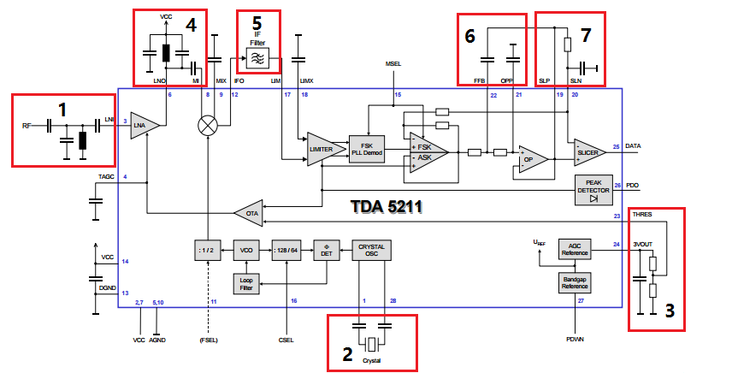

1. 输入选频网络。目的是选择315MHz频段内的信号，抑制其余频段的信号。其中电容电感的参数的选择，可以使用Multisim集成环境下的仿真平台设计进行仿真。刚开始需要先根据原理设计一个初始值，然后通过仿真结果，不断调整元件参数，最终使得仿真结果与实际结果相一致。参数的选择也可以直接使用TDA5211数据手册上所推荐的参考电路。
2. 射频芯片晶体震荡电路，实现石英振荡器以预期频率工作所需的电容器的值由振荡器电路的负电阻的无功部分确定。按官方手册上的推荐值即可，即两个电容分别为18pF和12pF，这是工作在10.2MHz左右的电容参数。如果工作在5.1MHz左右则应该选择18pF和22pF。晶振频率的选择，需要根据发送芯片的发送频率来决定。该本机振荡器信号可用于在混频器下进行高端或低端注入来对RF信号进行下变频。本地振荡器的高端注入必须用于310和330 MHz之间的接收频率。在这种情况下，通过将IF频率（10.7 MHz）与RF频率相加来计算本地振荡器频率。在这种情况下，FSK调制信号的较高频率被解调为逻辑1（高）。低端注射必须用于330和350 MHz之间的接收频率。通过从RF频率中减去IF频率（10.7MHz）来计算本地振荡器频率。请注意，在这种情况下，发生符号反转，FSK调制信号的较高频率被解调为逻辑零（低）。根据CSEL引脚是否悬空或接地，PLL中的整体分频比为64或32。因此，可以使用以下公式计算石英频率：

其中：

接受频率

石英晶体振荡器频率。

r 本地振荡器倍频系数

系统使用高边注入的方式进行变频，发送器的频率是315MHz，而且锁相环倍频系数设置为32，所以接收器所用的射频芯片的晶体振荡器的频率为，因此匹配电容选择18pF和12pF。

1. 程控增益放大器反馈电路设计。LNA自动增益控制电路由一个运算跨阻放大器组成，用于将限幅器产生的接收信号强度信号（RSSI）与外部提供的阈值电压Uthres进行比较。如下图所示，阈值电压可以具有大约0.8和2.8V之间的任何值，以在接收信号动态范围内提供开关点。该电压Uthres被施加到THRES引脚（引脚23）可以产生阈值电压通过在3VOUT引脚（引脚24）之间安装分压器，该引脚提供从内部带隙电压产生的温度稳定的3V输出和THRES引脚。如果限制器产生的RSSI电平高于Uthres，则OTA产生正电流Iload。这样会导致TAGC引脚上的电压上升（引脚4）。否则，OTA产生负电流。为了实现AGC的快速启动和缓慢释放动作，这些电流不具有相同的值，并且用于对最终产生LNA增益控制电压的外部电容器进行充电。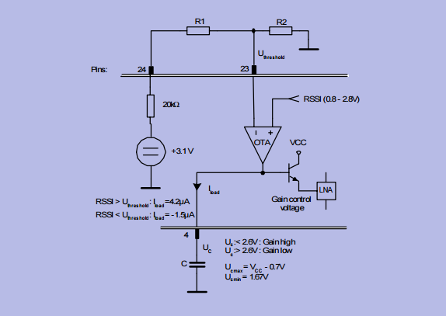

切换点应根据预期的运行情况进行选择。1.8V的阈值电压是个明智的选择，因为此时应该注意的是，3VOUT引脚的输出能够驱动高达50μA，但是THRES引脚的输入电流仅在40nA的范围内。由于3VOUT引脚引出的电流与接收机功耗直接相关，功率分配器电阻应具有高阻抗值。为了在3VOUT引脚产生3V，R1和R2的和必须为600kΩ。因此，R1可以选择为240kΩ，R2为360kΩ，以产生5μA1的总体3VOUT输出电流和1.8V的阈值电压。

注：如果LNA增益应保持在高或低增益模式，则必须通过绑定THRES引脚为固定电压。为了实现高增益模式操作，高电平高于2.8V的电压应施加到THRES引脚，例如将3VOUT引脚与THRES引脚直接相互连接。为了实现低增益模式操作，低于0.7V的电压应施加到THRES，例如直接对地短路。

1. 数据滤波器设计。TDA5211芯片内部集成了一个电压跟随器和两个100K的电阻，可以通过添加两个电容组成一个二阶SallenKey 低通滤波器。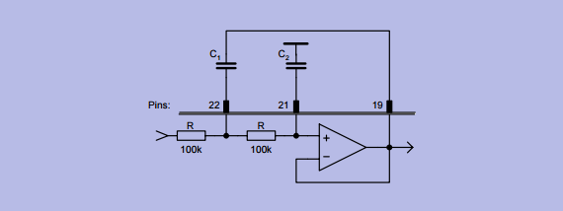

其中

Q因子决定滤波器频率响应峰值的高度和宽度，是所设计滤波器的截止频率。

设计巴特沃兹滤波器a = 1.414 ， b = 1 ，Q = 0.71 ， = 5KHz 。

便可以得到

1. 数据分片器。

可以使用外部R-C积分器生成数据限幅器的阈值，如图4-5所示。 R-C积分器的截止频率必须低于出现在数据信号中的最低频率。 为了降低失真，R的最小值为20kΩ。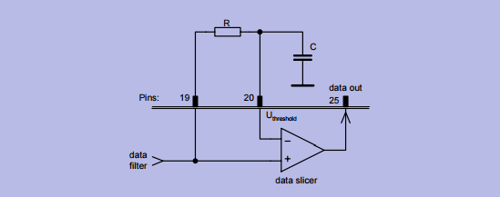

所以取R = 100kΩ, C = 47nF，计算出截止频率

1. 射频接收芯片与微控制器接口电路设计。因为射频接收电路的工作电压是5V，信号输入输出的电平是0-5V，所以与工作电压是3.3V的微控制器不兼容，如果直接连接会造成微控制器芯片烧毁，或者数据传输不正常等问题，所以需要电平转换电路。电平转换常用方法有很多，比如晶体管加上拉电阻法，逻辑芯片转换法，电阻分压法等，为了兼顾成本和功能，这里使用晶体管加上拉电阻法。电路图如图所示。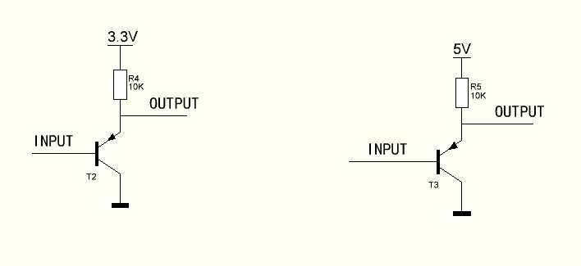

【总原理图】

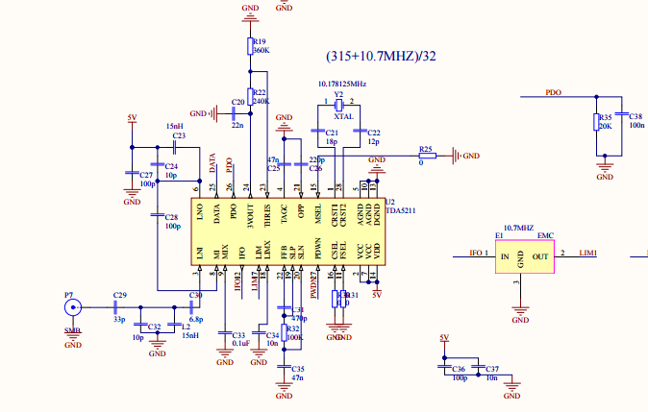

【本章小结】

LCD显示模块硬件电路本章介绍了无线工业遥控器系统的硬件电路设计。首先介绍遥控器的总体设计方案，然后按照各个功能模块对硬件部分的设计进行详细的阐述。详细介绍了电源模块、 微控制器模块、数据采集／输出模块、数据通信接口及无线通信模块的硬件电路设计。

【无线通信设计】

无线通讯设计对于工业遥控器的安全性，稳定性都是至关重要的。硬件电路上本文选择了单片射频收发芯片，并且FSK/ASK两种模式可选，所以主要任务有选择合适的调制模式，通信传输的编码方式，差错控制以及通信协议设计。

【调制方式的选择】

FSK是使用数字信号去调制载波的频率，以频率的大小变化表示电平的变化。ASK是使用数字信号去调制载波的振幅，以载波的幅值大小表示电平的高低。显而易见，ASK模式调制起来比较简单，但是抗噪声能力较差，尤其是抗衰落的能力不强，容易受增益变化的影响。为了满足工业遥控器的性能需求，所以使用FSK调制方式。

【通信传输编码】

曼彻斯特编码定义

在规定时间间隔下，每隔一段固定的时间会出现上升沿或者下降沿。其中上升沿代表数据中的’1’，下降沿代表数据中的‘0’，具体边沿代表0或者1可以自行决定。基本的时序图如下图所示。曼彻斯特码是单极性归零码，其可以携带定时信息。从时域上看，非归零码波形间隔短，归零码波形间隔长，频域与时域的尺度变换特性告诉我们非归零码频谱长于归零码。因此，非归零码的频谱利用率就不是很高。

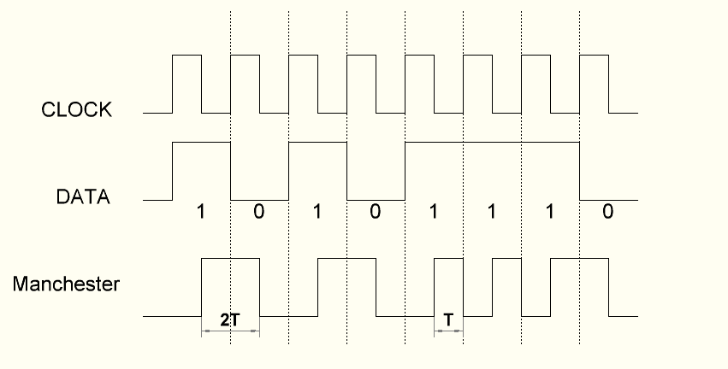

1. 编码信息是靠边沿来确定的，曼彻斯特码中上升沿和下降沿分别代表数据中的1和0。
2. 需要发送连续相同的数据位时，编码后的前后两个边沿的间隔为T。当发送不同数据位时，编码后的前后两个边沿的间隔为2T。
3. 观察得知曼彻斯特编码每个发送周期内的后0.5T电平与数据电平相同。

曼切斯特码解码。

根据曼彻斯特编码的特点，解码方案常用的有定时读取法和边沿检测法两种。其中定时读取法就是在时钟同步后每隔一段固定的时间读取数据，一般时钟同步需要使用边沿检测器检测连续两个边沿之间的时间间隔，如果间隔为2T（一般认为1.75T~2.25T之间都是2T，本节以下与T相关时间如没有特殊说明均代表范围），则认为已经同步，此时先延时1.25T（精确时间）时间，并读取第一个数据。之后使用定时器每隔2T时间读取数据。如果数据出错则需从新同步时钟。边沿检测法，是只通过检测边沿就可以获得数据的方法。

1. 第一步与定时器读取法相同，先使用边沿检测器和计时器来同步时钟，同步完成进行2），否则进行1）。
2. 记下第一位数据。上升沿代表‘1’，下降沿代表‘0’。继续检测下一边沿，并计算两次边沿间隔的时间。如果时间间隔为2T，则当前数据与上一位数据相反。如果时间间隔为T，则进行3）否则丢弃数据进行1）
3. 等待下一次边沿，如果下一次边沿与这一次边沿之间的时间间隔为T，则当前数据与上一位数据相同，否则进行1）。

【差错控制编码原理】

为了提高工业遥控器抗干扰能力，除了选择性能优良的硬件电路改善通信信道中信号的质量外，差错控制是必不可少的一部分。工业遥控器接收器是通过判断接收的不同的指令来确定该控制工程机械执行相应的动作，所以如果传输中出现了错误，必然会导致工程机械的误操作，造成危险。差错控制的基本原理为：利用增加信息的编码长度来减小误码率。在线性分组码通常用符号表示。编码后的码组格式变为：

其中

定义为编码效率。则

由公式可得，监督位越多编码的效率越低。

影响编码的纠错能力的另一个变量是汉明距离，汉明距离是使用在数据传输差错控制编码里面的，汉明距离是一个概念，它表示两个相同长度编码的不同位的个数。其计算方式是使用按位异或，得出的数据中1的个数。一般用表示。其中编码系统中每个码字之间的汉明距离的最小值称为最小码距，记为。

1. 当时，能检测个错码；
2. 当时，能纠正错码；
3. 当时，能检测个错码，同时能纠正个错码。

本文设计的遥控器是单向传输的，所以不需要考虑检错后重发的问题，因此编码的主要思路是能够检测更多的错误和产生更少的错误。一旦发现接收的数据中有错误立即丢弃，等待新数据到来。但是如果发生连续错误，则表示当前信道噪声过大，所以需要接收机立即停止工程机械运转，等待接收正常无错命令。以免发生意外。

【循环冗余校验码】

码是数据通信领域中最常用的一种差错校验码，属于检错重发编码方式。基本原理是：在位信息码后拼接位的校验码，整个编码长度为。根据生成多项式， 可以生成位信息的校验码。其中，生成多项式是接收方与发送方的一个约定，也 就是一个二进制数。在整个传输过程中，这个数据始终不变。在发送方，利用生成多项 式对信息多项式做模2除生成校验码；在接收方，利用生成多项式对收到的编码多项式做模2除检测和确定错误位置。

但是由于算法中需要做模2除法，所以比较消耗单片机资源，尤其是对MSP430这种主频不是很高的微处理器更是如此。因此需要设计一种新的算法来解决这个问题，快速算法

【协议帧设计】

协议帧包含起始位、接收设备ID、控制命令位、、帧尾标志位。

基本结构如下表所示。

|  |  |  |  |  |  |
| --- | --- | --- | --- | --- | --- |
| 名称 | 起始位 | 目标设备ID | 控制命令位 | CRC校验位 | 帧尾标志位 |
| 内容 | 0xF3 | 0x0000-0xFFFF |  |  | 0x06 |
| 长度 | 1 | 2 | 1 | 2 | 1 |

说明：

1. 起始位和帧尾标志位等于对方的按位取反，这种设计是以免环境噪声产生与协议帧起始位和帧尾相同的数据。
2. 目标设备的ID是固化在遥控产品里的产品ID，同一发射器发送出的ID号是固定的，接收器接收到协议帧后判断目标设备ID是否与自己的ID相同，如果相同则处理此组数据，如果不相同，则丢弃此组数据。
3. 控制命令是与发射器按键一一对应的一个字节的参数，接收器接收到指令后会以此来控制对应的继电器闭合。

|  |  |  |  |  |  |  |  |  |  |  |
| --- | --- | --- | --- | --- | --- | --- | --- | --- | --- | --- |
| 按键编号 | 1 | 2 | 3 | 4 | 5 | 6 | 7 | 8 | 9 | 10 |
| 功能 | 急停 | 解除锁定 | 东 | 南 | 西 | 北 | 保留 | 保留 | 保留 | 保留 |

1. 校验位，用来校验起始位、目标设备ID和控制命令位。

本章小结 本章通过分析差错控制编码方法，使用C语言编程实现CRC校验码和RS纠错码 混合编码方式。并制定了无线通信协议，确定控制指令帧、心跳帧、回应帧及GPS位 置帧结构，利用地址码防止遥控器间干扰，控制通信差错，保证通信可靠性。

【系统软件设计】

主要使用IAR FOR MSP430 开发环境进行遥控器系统的软件编程。IAR编译器支持C++ ， c ，和汇编三种语言的。但是综合考虑下，C语言具有高级语言的易读性和比C++语言更高的执行效率。所以开发语言采用c语言。

整个系统的程序可以分为一下几个部分：

1. 串口通讯程序设计，用来遥控器与电脑终端进行通讯，并打印调试信息。
2. 接收器的按键扫描程序设计。
3. 发射器的数据编码程序设计，主要实现CRC编码和Manchester编码。
4. 接收机的数据解码程序设计，与接收器相对应，主要实现Manchester解码、对数据包的接收和CRC校验。
5. 发射器的低功耗程序设计。主要通过配置射频发送芯片和MSP430F122自身的低功耗模式，实现自动待机，按键唤醒等功能。

【串口通讯软件设计】

串口通讯接口使用的是UART接口，程序部分主要有串口引脚初始化函数，串口功能配置函数，串口数据接收中断处理函数。主要完成引脚复用功能选择，即选择UART功能；串口通信的波特率，这里配置为9600；串口发送接收功能使能和串口接收中断使能。发送数据采用查询方式，每次发送后都循环检查发送寄存器非空标志位，如果为0，则代表发送完成。为了发送字符串数据，需要自己编写一个需要根据字符串的长度来循环调用单个字符发送程序的函数。串口接收中断用来接收用户由电脑上位机发送过来的查询命令，接收到对应命令后向上位机反回对应的系统状态，此程序的流程图如图所示。

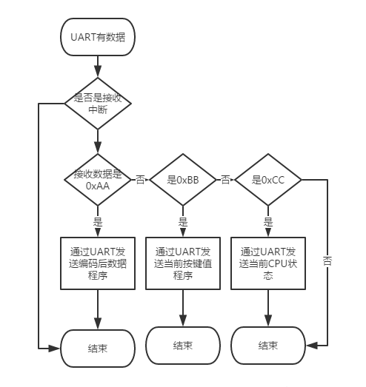

接收器的按键扫描程序设计

由于硬件电路上使用的硬件滤波，所以按键处理函数中就不需要使用延时函数，只需要直接读取IO电平即可。为了实现按键唤醒功能，需要配置按键所连接引脚为外部下降沿中断。流程图如下图所示。

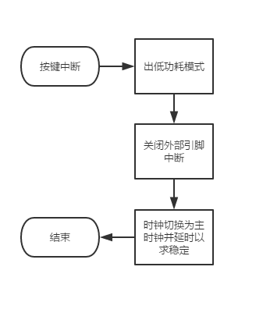

发射器的数据编码程序设计

数据编码分为校验码和发送时的Manchester编码。其中先进行校验码的编码，之后在将编码后的数据使用Manchester编码转换为IO口的电平变换。

两部分流程图分别为。

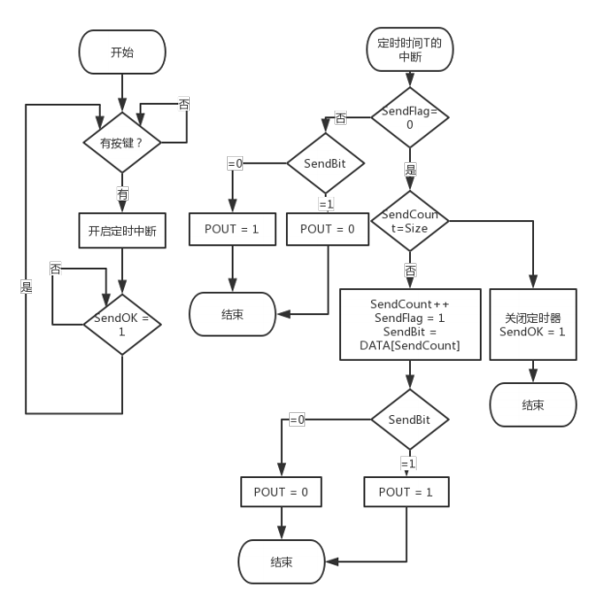

接收机数据解码程序设计。

解码程序包括Manchester解码和

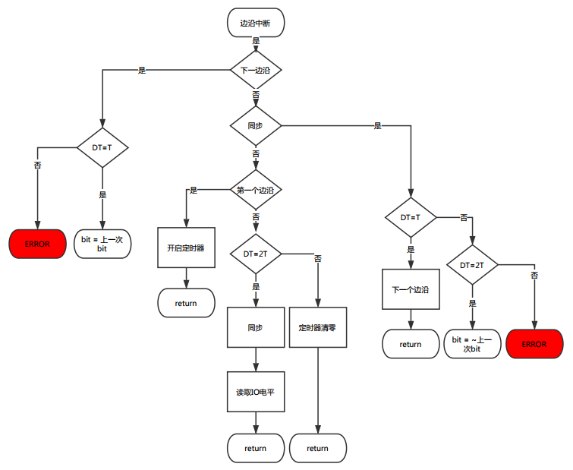

低功耗模式程序设计。

【系统测试与分析】